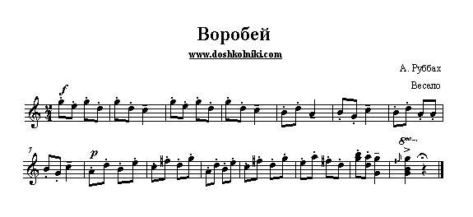

**Воробей**

|  |
| --- |
| Правила игры  Разделить [детей](http://doshkolniki.com/) на две группы. Одна – «дети» (сидят на стульях), другая – «воробьи».  Воробьи легко прыгают на носках, раскрыв крылышки (руки), выполняя ритмический рисунок с остановками на четвертях. На piano воробьи садятся на корточки и ударяют пальчиками об пол (клюют зерно). На заключительный акцент дети, сидящие на стульях, хлопают в ладоши. Воробьи разлетаются в разные стороны. |